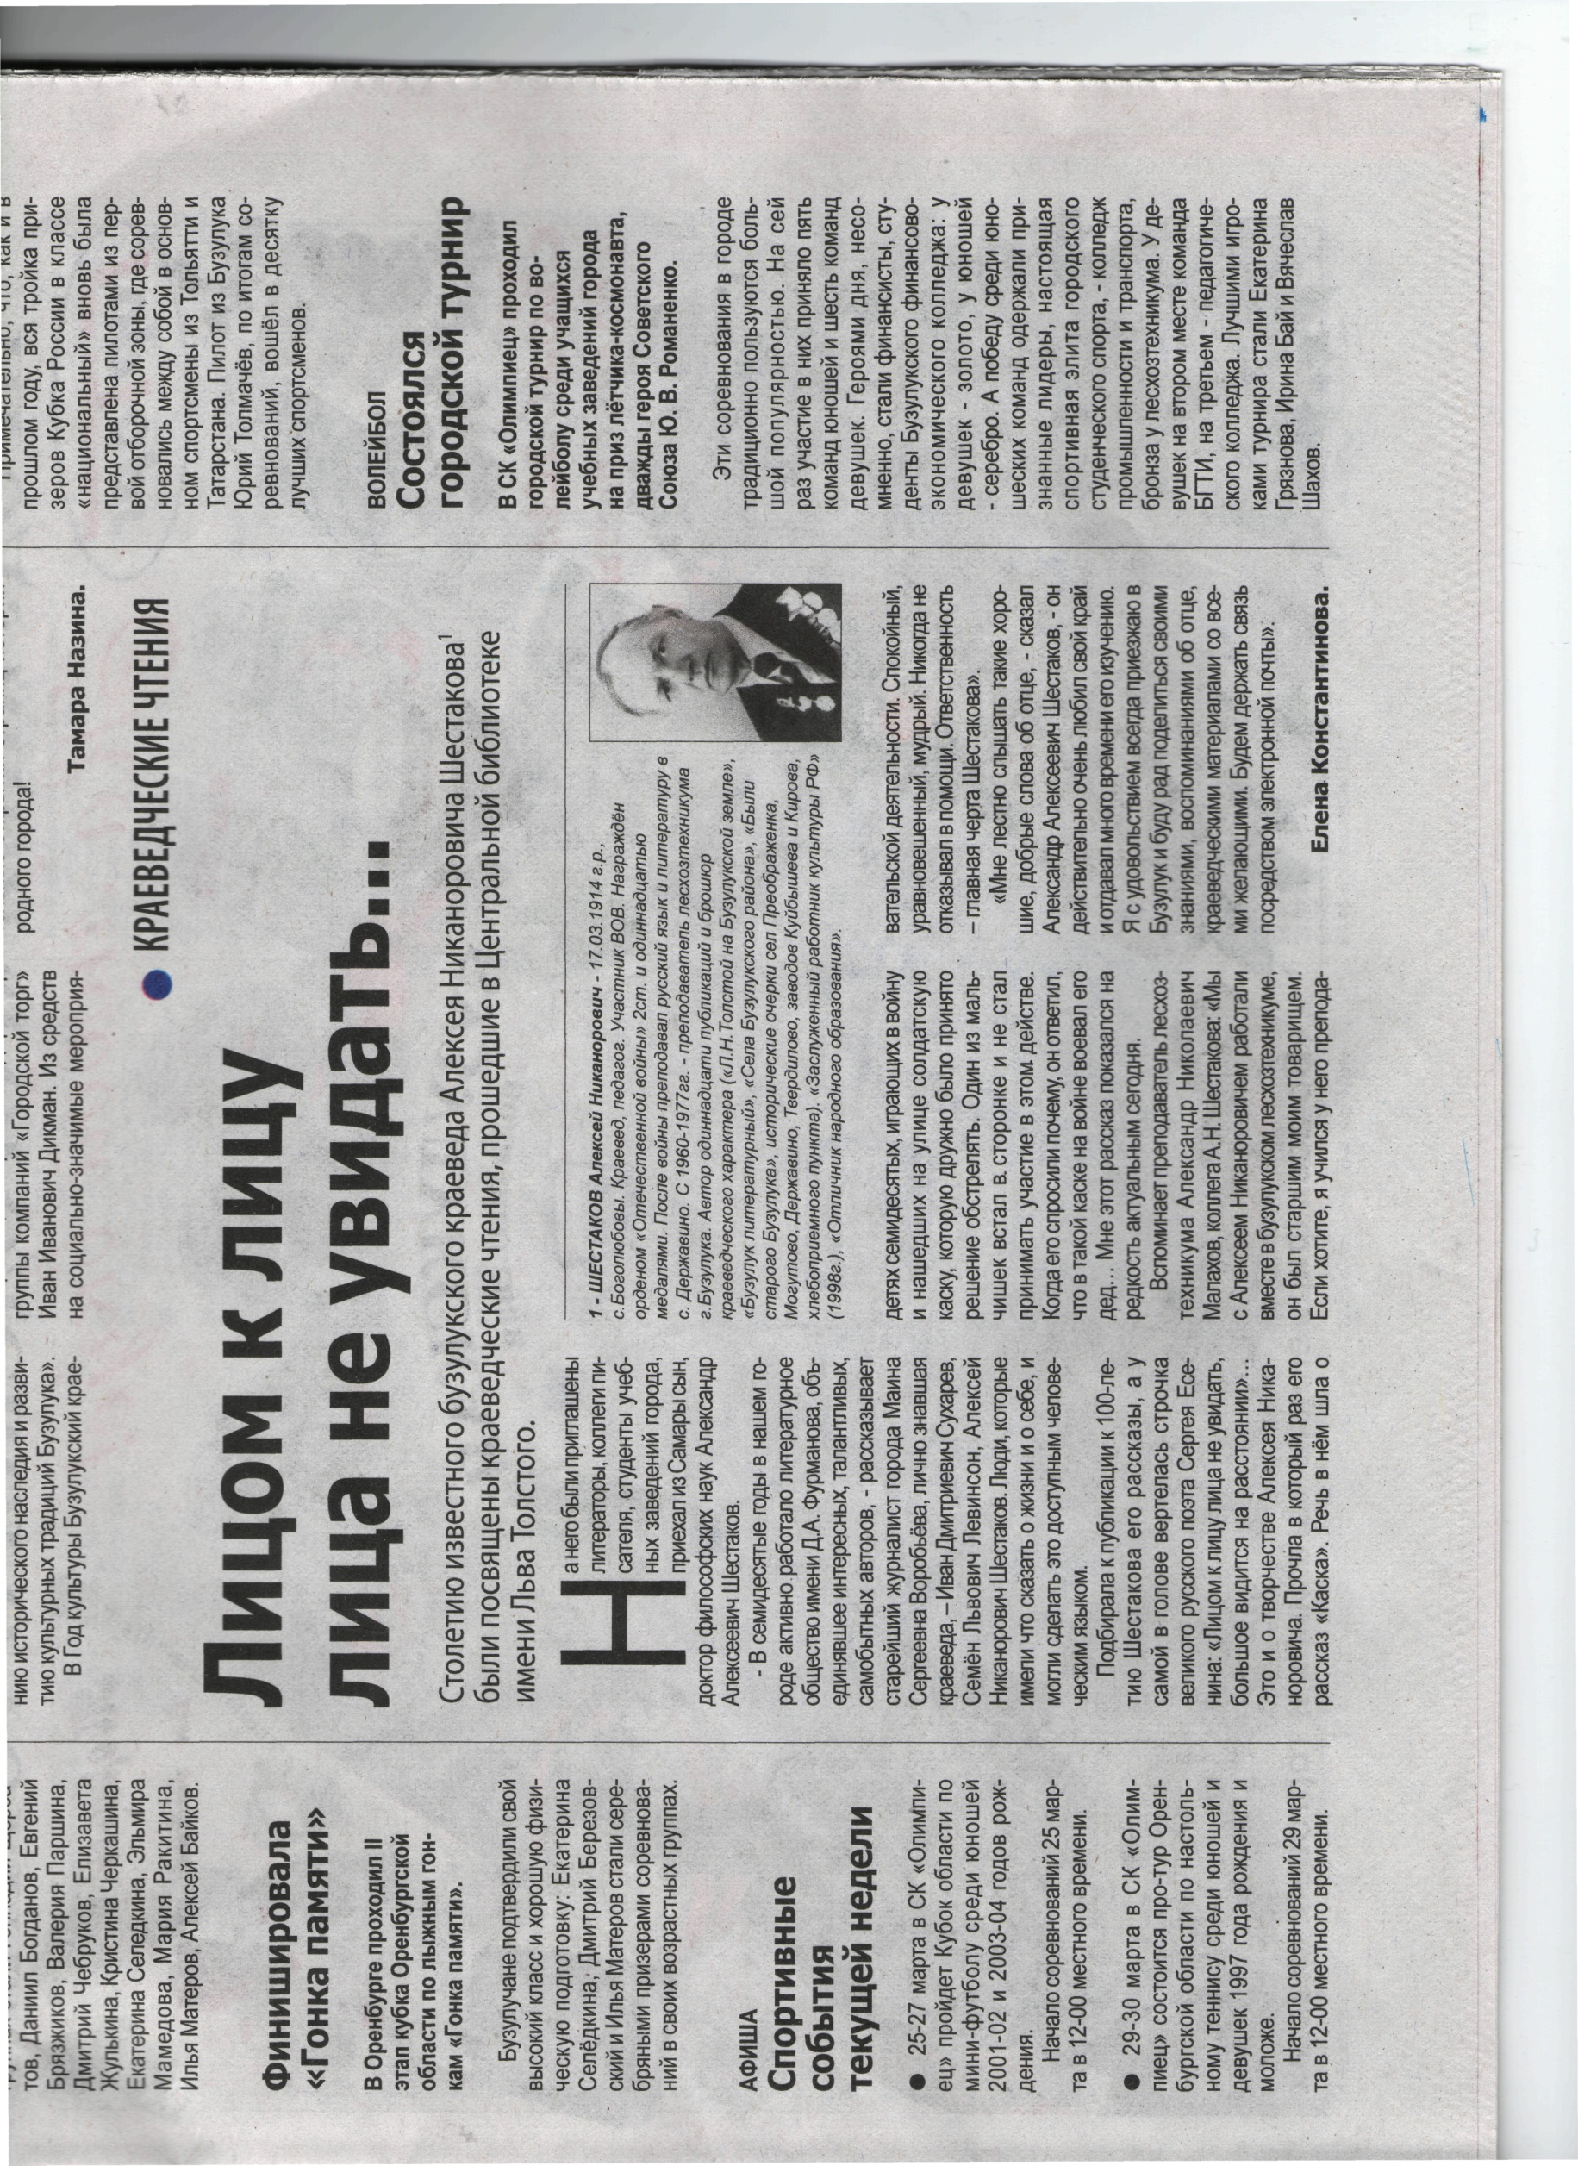
Константинова Е. Лицом к лицу лица не увидать// Наша Газета. – 2014. – 26 марта. – С.7.

